Лесной муниципальный район(57 уч.)
Всероссийские проверочные работы 2019 (5 класс)
Дата: 25.04.2019
Предмет: Русский язык
Выполнение заданий
(в % от числа участников)
Максимальный первичный балл: 45
ОО |  |  |  | Кол-во уч. |  | 1К1 |  | 1К2 | 1К3 | 2К1 | 2К2 | 2К3 | 2К4 | 3 | 4(1) | 4(2) | 5(1) | 5(2) | 6(1) | 6(2) | 7(1) | 7(2) | 8 | 9 | 10 | 11 | 12
 |  |  |  | Кол-во уч. | Макс  балл | 4 |  | 3 | 2 | 3 | 3 | 3 | 3 | 2 | 3 | 2 | 2 | 2 | 2 | 1 | 2 | 1 | 2 | 2 | 1 | 1 | 1
Вся выборка |  |  |  | 1408499 |  | 57 |  | 54 | 89 | 56 | 82 | 50 | 56 | 76 | 76 | 55 | 59 | 47 | 61 | 52 | 58 | 48 | 46 | 51 | 49 | 70 | 84
 | Тверская обл. |  |  | 11826 |  | 56 |  | 52 | 90 | 55 | 84 | 50 | 57 | 75 | 77 | 54 | 60 | 48 | 61 | 53 | 60 | 51 | 47 | 50 | 47 | 70 | 85
 |  | Лесной муниципальный район |  | 57 |  | 66 |  | 65 | 90 | 51 | 75 | 42 | 67 | 60 | 72 | 44 | 54 | 43 | 47 | 46 | 61 | 46 | 25 | 49 | 25 | 67 | 81
 |  |  | МОУ Лесная СОШ | 47 |  | 65 |  | 70 | 93 | 51 | 72 | 38 | 63 | 51 | 67 | 36 | 53 | 40 | 47 | 38 | 56 | 36 | 22 | 48 | 17 | 62 | 81
 |  |  | МОУ Алексейковская СОШ | 7 |  | 61 |  | 33 | 100 | 57 | 90 | 57 | 81 | 100 | 90 | 71 | 43 | 43 | 36 | 86 | 86 | 100 | 36 | 36 | 71 | 86 | 71
 |  |  | МОУ "Телятниковская ООШ" | 3 |  | 83 |  | 78 | 33 | 33 | 89 | 67 | 89 | 100 | 100 | 100 | 100 | 83 | 83 | 67 | 67 | 67 | 33 | 100 | 33 | 100 | 100
1

Лесной муниципальный район(57 уч.)
Всероссийские проверочные работы 2019 (5 класс)
Дата: 25.04.2019
Предмет: Русский язык
Распределение первичных баллов
Максимальный первичный балл: 45
Общая гистограмма первичных баллов
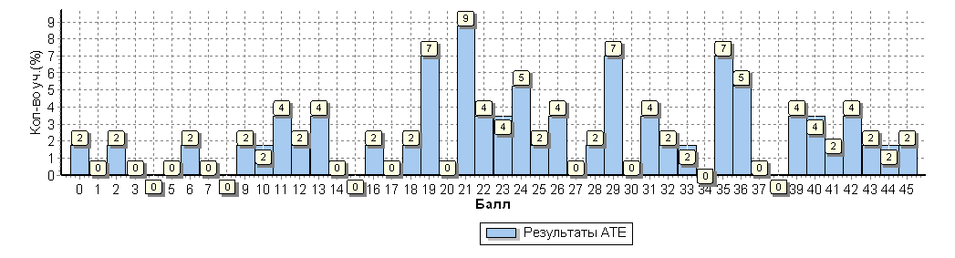
Распределение первичных баллов по вариантам
Вариант | 0 | 2 | 6 | 9 | 10 | 11 | 12 | 13 | 16 | 18 | 19 | 21 | 22 | 23 | 24 | 25 | 26 | 28 | 29 | 31 | 32 | 33 | 35 | 36 | 39 | 40 | 41 | 42 | 43 | 44 | 45 | Кол-во уч.
1 | 1 |  | 1 | 1 |  | 2 | 1 | 2 |  | 1 | 1 | 2 | 1 | 1 | 2 | 1 | 1 |  | 1 | 1 |  |  | 3 | 2 | 2 |  | 1 | 1 | 1 |  |  | 30
2 |  | 1 |  |  | 1 |  |  |  | 1 |  | 3 | 3 | 1 | 1 | 1 |  | 1 | 1 | 3 | 1 | 1 | 1 | 1 | 1 |  | 2 |  | 1 |  | 1 | 1 | 27
Комплект | 1 | 1 | 1 | 1 | 1 | 2 | 1 | 2 | 1 | 1 | 4 | 5 | 2 | 2 | 3 | 1 | 2 | 1 | 4 | 2 | 1 | 1 | 4 | 3 | 2 | 2 | 1 | 2 | 1 | 1 | 1 | 57

Лесной муниципальный район(57 уч.)
Всероссийские проверочные работы 2019 (5 класс)
Дата: 25.04.2019
Предмет: Русский язык
Выполнение заданий группами учащихся
(в % от числа участников)
Максимальный первичный балл: 45
АТЕ |  |  |  |  | Кол-во уч. |  | 1К1 |  | 1К2 | 1К3 | 2К1 | 2К2 | 2К3 | 2К4 | 3 | 4(1) | 4(2) | 5(1) | 5(2) | 6(1) | 6(2) | 7(1) | 7(2) | 8 | 9 |  |  |  | 10 | 11 | 12
 |  |  |  |  | Кол-во уч. | Макс  балл | 4 |  | 3 | 2 | 3 | 3 | 3 | 3 | 2 | 3 | 2 | 2 | 2 | 2 | 1 | 2 | 1 | 2 | 2 |  |  |  | 1 | 1 | 1
Вся выборка |  |  |  |  | 1408499 |  | 57 |  | 54 | 89 | 56 | 82 | 50 | 56 | 76 | 76 | 55 | 59 | 47 | 61 | 52 | 58 | 48 | 46 | 51 |  |  |  | 49 | 70 | 84
 |  | Тверская обл. |  |  | 11826 |  | 56 |  | 52 | 90 | 55 | 84 | 50 | 57 | 75 | 77 | 54 | 60 | 48 | 61 | 53 | 60 | 51 | 47 | 50 |  |  |  | 47 | 70 | 85
 |  |  | Лесной муниципальный район |  | 57 |  | 66 |  | 65 | 90 | 51 | 75 | 42 | 67 | 60 | 72 | 44 | 54 | 43 | 47 | 46 | 61 | 46 | 25 | 49 |  |  |  | 25 | 67 | 81
 |  |  |  | Ср.% вып. уч. гр.баллов 2 | 11 |  | 27 |  | 15 | 77 | 12 | 33 | 3 | 27 | 27 | 18 | 0 | 14 | 5 | 18 | 0 | 32 | 9 | 0 | 23 |  |  |  | 0 | 36 | 64
 |  |  |  | Ср.% вып. уч. гр.баллов 3 | 21 |  | 65 |  | 62 | 90 | 40 | 78 | 24 | 59 | 55 | 78 | 40 | 45 | 26 | 29 | 19 | 55 | 33 | 5 | 24 |  |  |  | 19 | 57 | 71
 |  |  |  | Ср.% вып. уч. гр.баллов 4 | 15 |  | 80 |  | 87 | 97 | 64 | 89 | 60 | 84 | 73 | 84 | 50 | 70 | 63 | 67 | 80 | 63 | 60 | 47 | 73 |  |  |  | 27 | 80 | 93
 |  |  |  | Ср.% вып. уч. гр.баллов 5 | 10 |  | 88 |  | 97 | 95 | 97 | 93 | 97 | 100 | 85 | 100 | 90 | 95 | 90 | 90 | 100 | 100 | 90 | 60 | 95 |  |  |  | 60 | 100 | 100
 | Ср. % выполнения заданий группами учащихся
 | 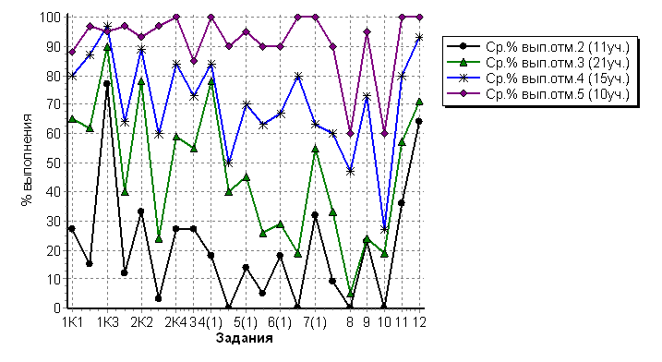

Лесной муниципальный район(57 уч.)
Всероссийские проверочные работы 2019 (5 класс)
Дата: |  |  | 25.04.2019
Предмет: |  |  | Русский язык
Статистика по отметкам
Максимальный первичный балл: 45
АТЕ |  |  |  |  |  |  |  |  |  |  | Кол-во уч. | Распределение групп баллов в %
 |  |  |  |  |  |  |  |  |  |  | Кол-во уч. | 2 | 3 | 4 | 5
Вся выборка |  |  |  |  |  |  |  |  |  |  | 1408499 | 13.5 | 36.6 | 35.2 | 14.7
 | Тверская обл. |  |  |  |  |  |  |  |  |  | 11826 | 13.5 | 36.2 | 35.4 | 15
 |  | Лесной муниципальный район |  |  |  |  |  |  |  |  | 57 | 19.3 | 36.8 | 26.3 | 17.5
Общая гистограмма отметок
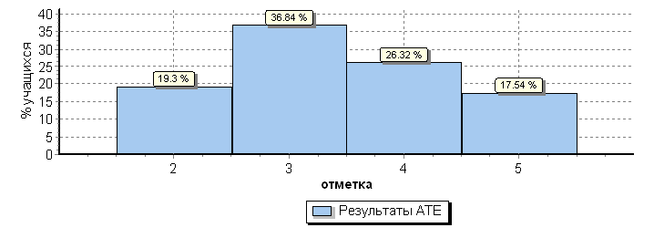
Распределение отметок по вариантам
 |  |  |  | Отметка
Вариант |  |  |  | 2 | 3 | 4 | 5 | Кол-во уч.
1 |  |  |  | 8 | 10 | 7 | 5 | 30
2 |  |  |  | 3 | 11 | 8 | 5 | 27
Комплект |  |  |  | 11 | 21 | 15 | 10 | 57

Лесной муниципальный район(57 уч.)
Всероссийские проверочные работы 2019 (5 класс)
Дата: |  |  |  | 25.04.2019
Предмет: |  |  |  | Русский язык
Статистика по отметкам
Максимальный первичный балл: 45
ОО |  |  |  |  |  | Кол-во уч. | Распределение групп баллов в %
 |  |  |  |  |  | Кол-во уч. | 2 | 3 | 4 | 5
Вся выборка |  |  |  |  |  | 1408499 | 13.5 | 36.6 | 35.2 | 14.7
 | Тверская обл. |  |  |  |  | 11826 | 13.5 | 36.2 | 35.4 | 15
 |  | Лесной муниципальный район |  |  |  | 57 | 19.3 | 36.8 | 26.3 | 17.5
 |  |  | (sch693225) МОУ Лесная СОШ |  |  | 47 | 23.4 | 36.2 | 23.4 | 17
 |  |  | (sch693226) МОУ Алексейковская СОШ |  |  | 7 | 0 | 42.9 | 42.9 | 14.3
 |  |  | (sch696053) МОУ "Телятниковская ООШ" |  |  | 3 | 0 | 33.3 | 33.3 | 33.3

Лесной муниципальный район(57 уч.)
Всероссийские проверочные работы 2019 (5 класс)
Дата: 25.04.2019
Предмет: Русский язык
Достижение планируемых результатов в соответствии с ПООП ООО
№ | Блоки ПООП ООО |  | Макс  балл |  | По АТЕ |  | Средний % выполнения |  | 1
№ | выпускник научится / | получит возможность научиться
№ | или проверяемые требования (умения) в соответствии с ФГОС |  |  |  |  |  | По региону | По России
 |  |  |  |  | 57 уч. |  | 11826 уч. | 1408499 уч.
1К1 | Совершенствование видов речевой деятельности (чтения, письма), обеспечивающих эффективное овладение разными учебными предметами; |  | 4 |  | 66 |  | 56 | 57
1К2 | овладение основными нормами литературного языка (орфографическими, пунктуационными); стремление к речевому самосовершенствованию. |  | 3 |  | 65 |  | 52 | 54
1К3 | Соблюдать основные языковые нормы в письменной речи; редактировать письменные тексты разных стилей и жанров с соблюдением норм современного русского литературного языка |  | 2 |  | 90 |  | 90 | 89
2К1 | Расширение и систематизация научных знаний о языке; осознание взаимосвязи его уровней и единиц; освоение базовых понятий лингвистики, основных единиц и грамматических категорий |  | 3 |  | 51 |  | 55 | 56
2К2 | языка; формирование навыков проведения различных видов анализа слова (фонетического, морфемного, словообразовательного, лексического, морфологического), |  | 3 |  | 75 |  | 84 | 82
2К3 | синтаксического анализа словосочетания и предложения. Проводить фонетический анализ слова; проводить морфемный анализ слов; |  | 3 |  | 42 |  | 50 | 50
2К4 | проводить морфологический анализ слова; проводить синтаксический анализ словосочетания и предложения. |  | 3 |  | 67 |  | 57 | 56
3 | Совершенствование видов речевой деятельности (чтения, говорения), обеспечивающих эффективное овладение разными учебными предметами и взаимодействие с окружающими людьми; овладение основными нормами литературного языка (орфоэпическими). Проводить орфоэпический анализ слова; определять место ударного слога |  | 2 |  | 60 |  | 75 | 76
4(1) | Расширение и систематизация научных знаний о языке; осознание взаимосвязи его уровней и единиц; освоение базовых понятий лингвистики, основных единиц и грамматических категорий |  | 3 |  | 72 |  | 77 | 76
4(2) | языка. Опознавать самостоятельные части речи и их формы, а также служебные части речи и междометия |  | 2 |  | 44 |  | 54 | 55
5(1) | Совершенствование видов речевой деятельности (чтения, письма), обеспечивающих эффективное овладение разными учебными предметами и взаимодействие с окружающими людьми; расширение и систематизация научных знаний о языке; осознание взаимосвязи его уровней и единиц; освоение базовых понятий лингвистики, основных единиц и грамматических категорий языка; овладение основными нормами литературного языка (пунктуационными). |  | 2 |  | 54 |  | 60 | 59
5(2) | Анализировать различные виды словосочетаний и предложений с точки зрения их структурно-смысловой организации и функциональных особенностей; соблюдать основные языковые нормы в письменной речи; опираться на грамматико-интонационный анализ при объяснении расстановки знаков препинания в предложении |  | 2 |  | 43 |  | 48 | 47
6(1) | Совершенствование видов речевой деятельности (чтения, письма), обеспечивающих эффективное овладение разными учебными предметами и взаимодействие с окружающими людьми; расширение и систематизация научных знаний о языке; осознание взаимосвязи его уровней и единиц; освоение базовых понятий лингвистики, основных единиц и грамматических категорий языка; овладение основными нормами литературного языка (пунктуационными). |  | 2 |  | 47 |  | 61 | 61
6(2) | Анализировать различные виды словосочетаний и предложений с точки зрения их структурно-смысловой организации и функциональных особенностей; соблюдать основные языковые нормы в письменной речи; опираться на грамматико-интонационный анализ при объяснении расстановки знаков препинания в предложении |  | 1 |  | 46 |  | 53 | 52
7(1) | Совершенствование видов речевой деятельности (чтения, письма), обеспечивающих эффективное овладение разными учебными предметами и взаимодействие с окружающими людьми; расширение и систематизация научных знаний о языке; осознание взаимосвязи его уровней и единиц; освоение базовых понятий лингвистики, основных единиц и грамматических категорий языка;овладение основными нормами литературного языка (пунктуационными). |  | 2 |  | 61 |  | 60 | 58
7(2) | Анализировать различные виды словосочетаний и предложений с точки зрения их структурно- смысловой организации и функциональных особенностей; соблюдать основные языковые нормы в письменной речи; опираться на грамматико-интонационный анализ при объяснении расстановки знаков препинания в предложении |  | 1 |  | 46 |  | 51 | 48
8 | Совершенствование видов речевой деятельности (чтения), обеспечивающих эффективное овладение разными учебными предметами; формирование навыков проведения многоаспектного анализа текста; овладение основными стилистическими ресурсами лексики и фразеологии языка, основными нормами литературного языка; приобретение опыта их использования в речевой практике при создании письменных высказываний. Владеть навыками различных видов чтения (изучающим, ознакомительным, просмотровым) и информационной переработки прочитанного материала; адекватно понимать тексты различных функционально-смысловых типов речи и функциональных разновидностей языка; анализировать текст с точки зрения его темы, цели, основной мысли, основной и дополнительной информации |  | 2 |  | 25 |  | 47 | 46
1

9 |  | Совершенствование видов речевой деятельности (чтения), обеспечивающих эффективное овладение разными учебными предметами; формирование навыков проведения многоаспектного анализа текста; овладение основными стилистическими ресурсами лексики и фразеологии языка, основными нормами литературного языка; приобретение опыта их использования в речевой практике при создании письменных высказываний. Владеть навыками различных видов чтения (изучающим, ознакомительным, просмотровым) и информационной переработки прочитанного материала; адекватно понимать тексты различных функционально-смысловых типов речи и функциональных разновидностей языка; анализировать текст с точки зрения его темы, цели, основной мысли, основной и дополнительной информации | 2 | 49 | 50 | 51
10 |  | Совершенствование видов речевой деятельности (чтения), обеспечивающих эффективное овладение разными учебными предметами; расширение и систематизация научных знаний о языке; осознание взаимосвязи его уровней и единиц; освоение базовых понятий лингвистики, основных единиц и грамматических категорий языка; формирование навыков проведения многоаспектного анализа текста; овладение основными стилистическими ресурсами лексики и фразеологии языка, основными нормами литературного языка; приобретение опыта их использования в речевой практике при создании письменных высказываний. Владеть навыками различных видов чтения (изучающим, ознакомительным, просмотровым) и информационной переработки прочитанного материала; адекватно понимать тексты различных функционально-смысловых типов речи и функциональных разновидностей языка; анализировать текст с точки зрения его принадлежности к функционально-смысловому типу речи и функциональной разновидности языка | 1 | 25 | 47 | 49
11 |  | Совершенствование видов речевой деятельности (чтения, письма), обеспечивающих эффективное овладение разными учебными предметами и взаимодействие с окружающими людьми в ситуациях формального и неформального межличностного и межкультурного общения; использование коммуникативно-эстетических возможностей русского языка; расширение и систематизацию научных знаний о языке; осознание взаимосвязи его уровней и единиц; освоение базовых понятий лингвистики, основных единиц и грамматических категорий языка; формирование навыков проведения различных видов анализа слова (лексического), а также многоаспектного анализа текста; овладение основными стилистическими ресурсами лексики и фразеологии языка, основными нормами литературного языка. Владеть навыками различных видов чтения (изучающим, ознакомительным, просмотровым) и информационной переработки прочитанного материала; адекватно понимать тексты различных функционально-смысловых типов речи и функциональных разновидностей языка; проводить лексический анализ слова; опознавать лексические средства выразительности | 1 | 67 | 70 | 70
12 |  | Совершенствование видов речевой деятельности (чтения, письма), обеспечивающих эффективное овладение разными учебными предметами и взаимодействие с окружающими людьми в ситуациях формального и неформального межличностного и межкультурного общения; использование коммуникативно-эстетических возможностей русского языка; расширение и систематизацию научных знаний о языке; осознание взаимосвязи его уровней и единиц; освоение базовых понятий лингвистики, основных единиц и грамматических категорий языка; формирование навыков проведения различных видов анализа слова (лексического), а также многоаспектного анализа текста; овладение основными стилистическими ресурсами лексики и фразеологии языка, основными нормами литературного языка. Владеть навыками различных видов чтения (изучающим, ознакомительным, просмотровым) и информационной переработки прочитанного материала; адекватно понимать тексты различных функционально- смысловых типов речи и функциональных разновидностей языка; проводить лексический анализ слова; опознавать лексические средства выразительности. | 1 | 81 | 85 | 84
1 | Вычисляется как отношение (в %) суммы всех набранных баллов за задание всеми участниками к произведению количества участников на максимальный балл за задание

